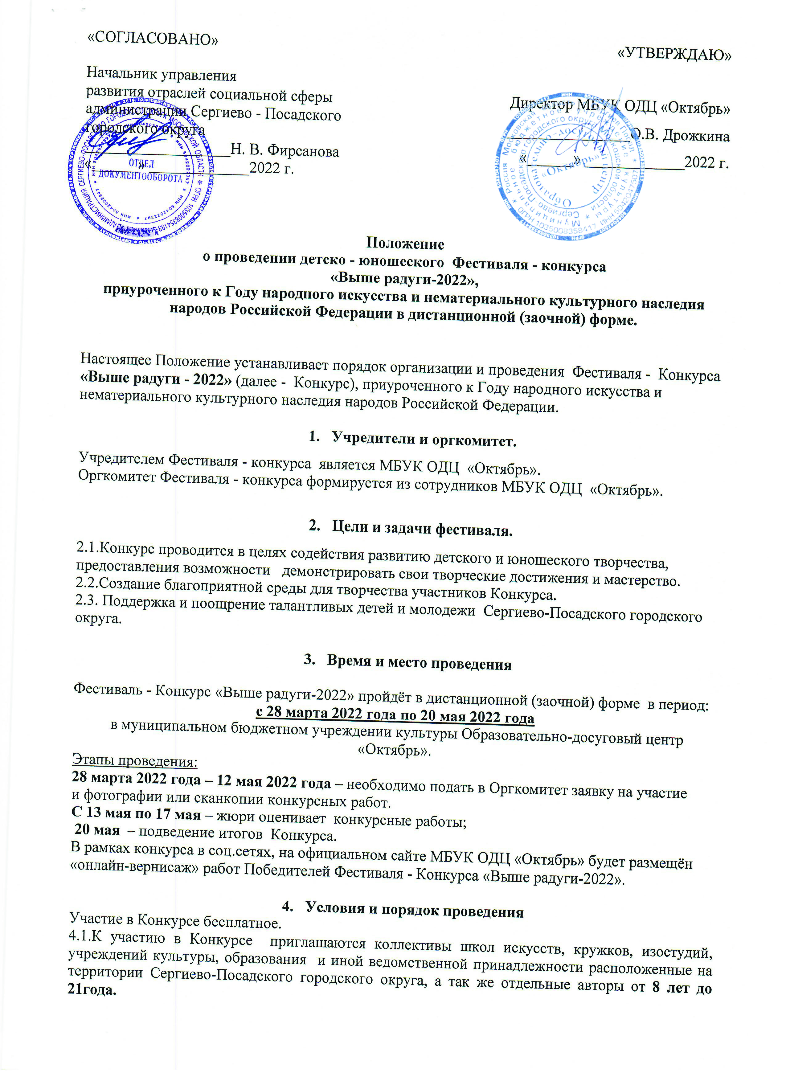

4.2.Участие в Конкурсе означает согласие автора на дальнейшее использование его работ
(в информационных, учебных или культурных целях) без выплаты вознаграждения, но с обязательным указанием имени автора.
4.3.Конкурс проводится по номинациям:
«Декоративно-прикладное искусство»
НАПРАВЛЕНИЯ:
Художественная вышивка;
Лоскутное шитьё;
Художественное вязание;
Роспись по ткани (батик);

Бисероплетение;

Плетение из лозы и соломки;

Изделия из бересты;

Художественная обработка дерева (роспись, резьба); Декоративная игрушка (текстиль, керамика); и др.

«Изобразительное творчество»
НАПРАВЛЕНИЯ:

Живопись;
Рисунок.
«Костюм»
НАПРАВЛЕНИЯ:
Традиционная кукла в костюмах народов России;
Костюм национальный, исторический, сценический.
Возрастные группы участников:
1 группа - 8-12 лет;
2 группа - 13-15 лет;
3 группа –16 лет- 21год.

- Критерии оценки и основные требования к конкурсным работам:

5.1. Содержание работ должно соответствовать объявленной тематике Конкурса -
Год народного искусства и нематериального культурного наследия народов Российской Федерации.
5.2. Заявка должна быть отправлена ТОЛЬКО в формате MicrosoftWord, заполняется и подается отдельно по каждой номинации в каждой возрастной группе и отравляется вместе с фотографией конкурсной работы. От одного участника – 1 работа.
Участник (коллектив) имеет право участвовать в нескольких номинациях с условием предоставления отдельной заявки на каждую номинацию.
Строго обязательно подписывать файл с работой (ФИО участника, учреждение).
Если над конкурсной работой работали 3 и более человек, то в поле "ФИО участника или название коллектива" необходимо указать название коллектива.
5.3.Работа принимается исключительно в электронном виде в формате JPEG (фото, сканкопии). Размер файла не должен превышать 10 Мбайт.
Ширина и высота изображения: min 1024*768 пикселей
max 3508*2480 пикселей
5.4. Изображение конкурсной работы (фотография) должно быть хорошего качества (сделано при хорошем освещении, чёткое и не смазанное). Объёмные работы должны быть сфотографированы с наиболее подходящего ракурса. В правом нижнем углу на каждой работе во всех номинациях должна быть этикетка чётко читаемая по образцу (Приложение№2)
Материалы, оценка которых затруднена ввиду низкого качества, не рассматриваются.

Требования по номинации «Изобразительное творчество»:
*Работы могут быть выполнены при помощи любых художественных материалов
(гуашь, акварель, пастель, фломастер, восковые мелки, уголь, сангина, соусы, тушь, карандаш,
в технике пластилиновой живописи или др.).
5.5.Не рассматриваются работы с применением промышленной игрушки, все компоненты должны быть изготовлены вручную.
5.6. Использовать работы других авторов для участия в конкурсе запрещается. За нарушение авторских прав, ответственность несёт куратор или родитель несовершеннолетнего участника, а также сам участник, если он является совершеннолетним.
5.7. Организаторы конкурса не несут ответственности за ошибки, допущенные при регистрации работы (неверно указаны фамилии, имена, возраст, учреждение и т.п.)
5.8.Работы и заявки, не отвечающие условиям конкурса и присланные после указанного срока,
не рассматриваются.

Критерии оценки:
- Соответствие объявленной тематике Конкурса;
- Творческая индивидуальность и мастерство;
- Культура исполнения и оформления представленных работ;
- Художественный уровень представленных работ;
- Соответствие работы возрасту автора;
- Новаторство и оригинальность;
- Цветовое решение;
- Композиционное решение;
- Сложность исполнения;
- Наличие индивидуального творческого почерка;
- Соответствие костюма представленному образу.

6. Жюри конкурса

6.1.На конкурсе работает профессиональное жюри, состав которого определяет Оргкомитет.
6.2. Жюри присуждает призовые места в каждой номинации и каждой возрастной группе.
6.3. Жюри имеет право:
- делить призовые места среди участников;
- присуждать не все призовые места;
- учредить специальный приз жюри.

7.Награждение победителей

7.1. Участники конкурса награждаются электронными Дипломами.
7.2.По результатам работы жюри участникам присуждаются:
Лауреат I степени, Лауреат II степени, Лауреат III степени,
Дипломант I степени, Дипломант II степени, Дипломант III степени,
Диплом за «Участие»,
в каждой номинации и каждой возрастной группе.
7.3. Конкурсом также предусмотрены специальные Дипломы жюри по квалификации:
«Первый шаг» - конкурсанты, вне зависимости от возрастной группы, занимающиеся самообразование, а так же занимающиеся на начальном этапе обучения (до 2-х лет)
«Я могу!» - конкурсанты с ограниченными возможностями здоровья.

8.Подведение итогов Конкурса.

8.1.Электронные Дипломы формируются по учреждениям и размещаются на официальном сайте МБУК ОДЦ «Октябрь»http://odc-oktyabr.ru/ в течение месяца после публикации Протокола Конкурса. Ссылка для скачивания указывается на сайте, в разделе
«Фестивали и конкурсы».
Руководители коллективов скачивают Дипломы на сайте, пройдя по ссылке самостоятельно. ​
8.2.Оргкомитет не производит персонализированных рассылок с результатами, так как это не предусмотрено условиям участия в конкурсах. В случае возникновения сложностей со скачиванием, следует обратиться по эл. адресу odz_212@mail.ru.
​
.
​
9. Оргкомитет

Председатель Оргкомитета:
Дрожкина О.В. – директор муниципального бюджетного учреждения культуры
«Образовательно - досуговый центр «Октябрь»;

Фирсанова Е.В. – художественный руководитель муниципального бюджетного учреждения культуры «Образовательно-досуговый центр «Октябрь»»;
Романюк С.Н. – заведующий культурно-досуговым отделом муниципального бюджетного учреждения культуры «Образовательно-досуговый центр «Октябрь»».
Киселёва А.Р. – заведующий отделом по работе с детьми и подросткам и муниципального бюджетного учреждения культуры «Образовательно-досуговый центр «Октябрь»».

10. Заключительные положения

10.1. Вопросы, не отраженные в данном Положении, решаются Оргкомитетом Конкурса в индивидуальном порядке и оформляются Протоколом.
10.2. По всем вопросам проведения Конкурса обращаться в МБУК ОДЦ «Октябрь».
Адрес: Московская обл., г. Сергиев Посад, ул. Центральная, д.58. Тел. 8(496)-549-18-17;
mail: odz_212@mail.ru
10.3.Положение, Протокол, Дипломы Фестиваля - Конкурса«Выше радуги- 2022» будут размещены на официальном сайте:http://odc-oktyabr.ru/

Директор - Дрожкина Ольга Васильевна

Приложение №1
Заявка
на участие в детско-юношеском Фестивале - Конкурсе
«Выше радуги-2022»,
приуроченного к Году народного искусства и нематериального культурного наследия народов Российской Федерации в дистанционной (заочной) форме.

Название коллектива (ФИО участника) Заносится в диплом*
_______________________________________________________________________
Город (Поселение)_______________________________________________________

Организация (учреждение), в котором занимается участник (коллектив).
Полное и сокращённое название. Заносится в диплом*
____________________________________________________________________________________________________________________________________________

ФИО руководителя (полностью). Заносится в диплом*. Телефон руководителя, e-mail
___________________________________________________________________________

Фамилия, имя участника | Возрастная категория | Номинация | Название работы | Классификация участников по уровню подготовки:  («Первый шаг» - конкурсанты, вне зависимости от возрастной группы, занимающиеся самообразование, а так же занимающиеся на начальном этапе обучения (до 2-х лет)  «Я могу!»- конкурсанты с ограниченными возможностями здоровья.)
*ПРАВИЛЬНО ЗАПОЛНЯЙТЕ ДАННЫЕ В ЗАЯВКЕ.

Приложение №2

Размер этикетки 7 см*4см; шрифт - Times New Roman, размер 14 пт.

1. Название работы.
2. Фамилия, имя автора, возраст
3. Кружок (название)
4. Учреждение
5. Номинация
6. Ф. И. О. педагога

(Этикетка образец)

«Матрёшка»
Иванова Ирина, 14 лет
Кружок «Рукоделие»
МБУК ОДЦ «Октябрь»
Номинация: «Костюм»
Рук-ль: Петрова С.А.

